МАУ "РЕДАКЦИЯ ГАЗЕТЫ "ВЕСТИ"

Дума — единая команда
27.09.2023
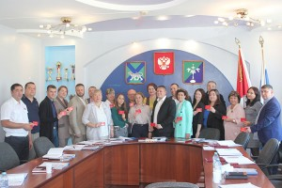Первое заседание Думы Партизанского городского округа восьмого созыва состоялось в пятницу, 22 сентября. Его открыла депутат Елена Штурмина, которая поздравила коллег с победой и началом деятельности.
Председатель территориальной избирательной комиссии Елена Обытоцкая зачитала решение об итогах голосования на выборах Думы округа и вручила мандаты вновь избранным депутатам.
Далее народные избранники путем тайного голосования единогласно выбрали председателем Думы Владимира Красикова, который, как и в прежнем составе, будет работать в местном представительном органе на освобожденной основе. Из рук работников аппарата Владимир Владимирович получил гербовую печать и удостоверения, которые согласно своим полномочиям вручил своим коллегам.
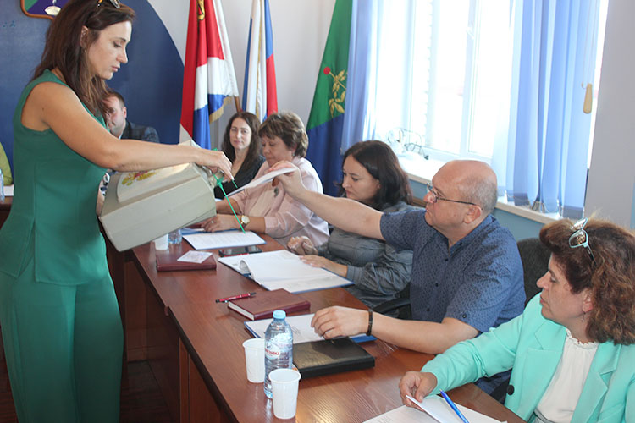Первый заместитель руководителя аппарата губернатора Приморского края Сергей Батаев поздравил депутатов с победой и пожелал им эффективной и плодотворной работы:
— От имени губернатора и правительства Приморского края хочу поздравить вас с убедительной победой на выборах. Вам оказали доверие избиратели, что налагает на вас высокую степень ответственности. Дума Партизанска полностью работоспособна и оптимально сбалансирована, что доказало первое же важное решение по избранию председателя, которое было принято вами единогласно.
Я надеюсь, что, исполняя свои полномочия, вы так же будете принимать решения мудро, единодушно, выверенно — на благо Партизанского городского округа. Сегодня жители края, в том числе и на территории вашего муниципального образования, ждут улучшения условий жизни и благоустройства. У края для этого есть все необходимые механизмы, которые с вашим участием на местах можно успешно реализовывать.
Со стороны губернатора предпринимается максимум усилий для того, чтобы социально и экономически поддерживать муниципальные образования. И сегодня все в ваших руках! Я надеюсь, что тройственный союз депутатского корпуса, исполнительной власти и активных жителей, которые хотят сделать жизнь на территории лучше, даст самые положительные результаты.
Желаю вам успехов, решительности в непростой общественной работе. Пусть на этом пути вас будут сопровождать здоровье и поддержка близких и родных. Всего наилучшего и максимум успеха!
Сергей Батаев, дав высокую оценку прошедшим на территории Партизанского городского округа выборам, вручил благодарственные письма губернатора Приморского края Олега Кожемяко главе округа Олегу Бондареву, а также наиболее отличившимся председателям участковых избирательных комиссий.
После короткого перерыва депутаты собрались уже на второе, внеочередное заседание, на котором помощником председателя местного парламента большинством голосов избрали депутата Елену Котикову, она будет работать на постоянной основе. Место заместителя председателя Думы пока остается вакантным. Затем депутаты утвердили список членов и председателей постоянных комиссий. Председателем комиссии по социальной политике стала Екатерина Косолапова, по жилищно-коммунальным вопросам, тарифам, строительству и природопользованию — Дмитрий Цыкунов, по законности и местному самоуправлению — Евгений Лантух, а по бюджету, экономике, собственности, налогам и финансам — Елена Штурмина.
Депутаты приняли также решение о внесении изменений в бюджет округа и утвердили границы шести новых ТОС, которые создали инициативные группы жителей из Лозового, микрорайона шахты «Глубокая», 73-го участка и сел Хмельницкое и Бровничи.
Председатель Думы Владимир Красиков отметил, что инициирует создание депутатской группы, которая будет напрямую работать с членами ТОС и с людьми, желающими их создавать.
Антон СУХАРЬ.
Фото автор
https://partizansk-vesti.ru/duma/duma-edinaya-komanda/

